附件一
彰化縣南郭國民小學112年全民國防教育融入各科教學活動設計單
主 題 |  | 我是防災小高手
融入領域（科目） |  | 自然與生活科技 | 融入教學時間 | 200分鐘
設 計 者  教 學 者 |  | 李佩勳  林瑋詩 | 融入單元 | 第一、二冊自編教材
實施教學時間 |  | 112.09.12 | 主要評量方式 | 問答
教學目標 | 一、認知(認識災害與防災知識)  引導學生認識並建立災害知識與概念  二、情意(防災態度)  培養學生具備各類災害的警覺意識及正向積極的防災態度和價  值觀  三、技能(防災技能)  訓練學生遇火災，能自我保護的能力
教學內容綱要 | 以「防火、防災」概念出發，透過問題導向教學法及多元智能學習策略，讓學生在小組中進行學習。本教學設計之實施對象為一年級，因此教師引導學生思考的比例會稍高，但仍以學生為學習主體。  課程活動內容有「火災從哪來」、「認識防火標章」、「失火打哪支電話」、「防火用具傻儍分不清楚」、「作伙來滅火」、「火場逃生」、「我會使用緩降機」。
參考資料或教學照片 | 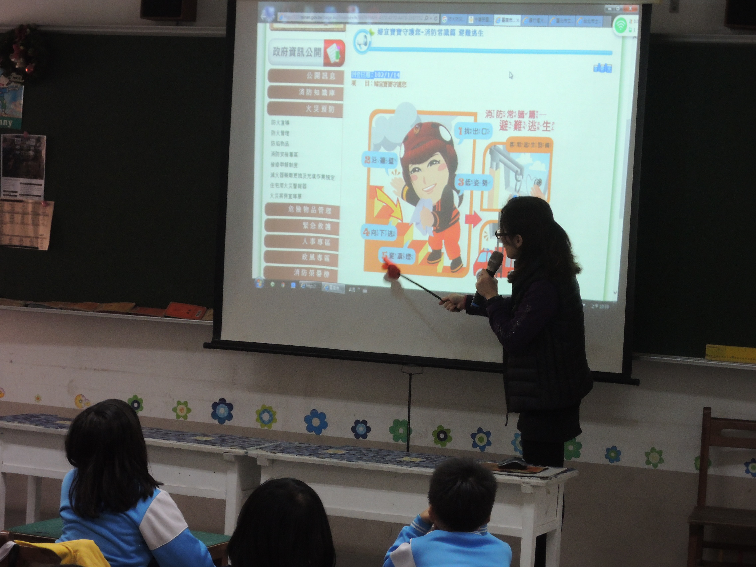
參考資料或教學照片 | 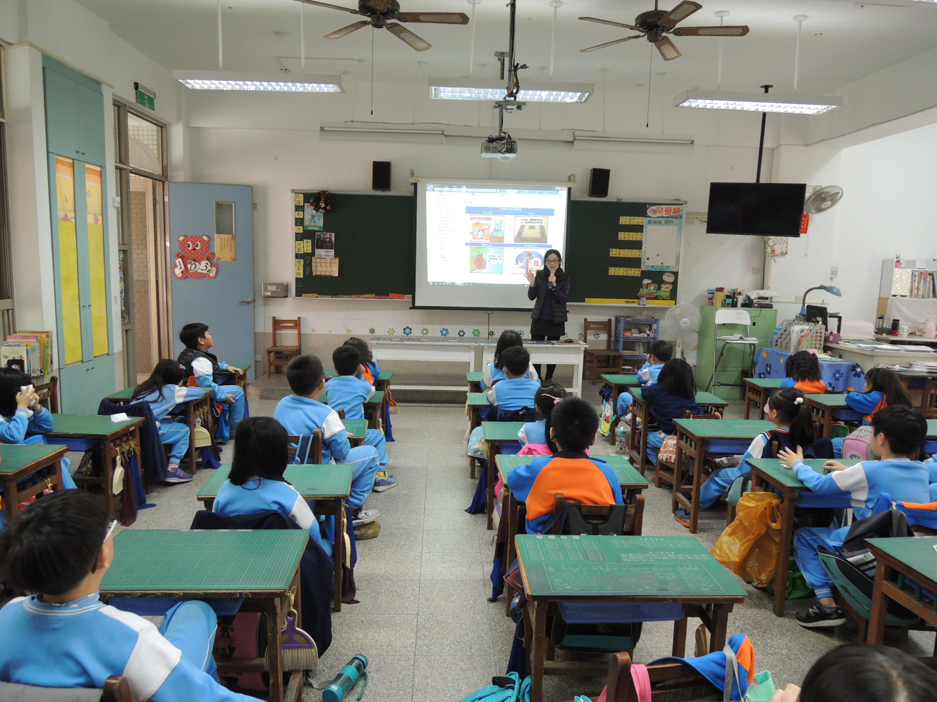
承辦人：張芳玉 單位主管：陳江圳 校長：王春堎

